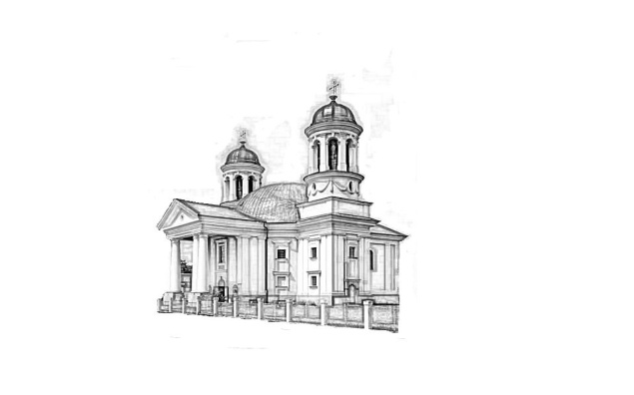

Glasnik

**Nedjelja, 10. svibnja 2015. 7. uskrsna**

08:00 sati + Dragutin i Mijo Grčić

09:30 sati - Borova

11:00 sati - Suhopolje

**Molitva sv. Tereziji Avilskoj**

***Sveta Terezijo od Isusa,***

***zaštitnice požeške Katedrale***

***i zaštitnice Suhopolja,***

***tebe je Bog obasuo posebnim milostima.***

***U velikim poteškoćama života***

***darovao ti je iskustvo svoje blizine***

***i jasnoću da je našem nemirnom srcu***

***Samo On dovoljan.***

***Pomozi da i nama Bog bude blizu***

***u životnim nevoljama,***

***te tražimo samo njega,***

***i tako postignemo istinsku sreću***

***sada i u vječnosti.***

***Po Kristu Gospodinu našem. Amen.***



**Obavijesti**



|  |  |  |  |  |
| --- | --- | --- | --- | --- |
| Ponedjeljak | *Mamerto* | 18:30 | † | Anica Grgur |
| Utorak | *Leopold B. Mandić* | 08:00 | † | Florijan Malizani, Veronika Vonraček,  ob. Feketija |
| Srijeda | *Gospa Fatimska* | 18:30 | † | Boris i Zlatko Richter, ob.  Ob. Grisogono |
| Četvrtak | *UZAŠAŠĆE, Spasovo* | 18:30 | † | Ob. Blažek i ob. Andrić |
| Petak | *Izidor, Sofija Rimska* | 18:30 | † | Helena Faričić, ob. Pfeifer |
| Subota | *Ivan Nepomuk* | 18:30 | † | Johan, Rozalija, Vinko Puž  Đuro i Reza Hodak |

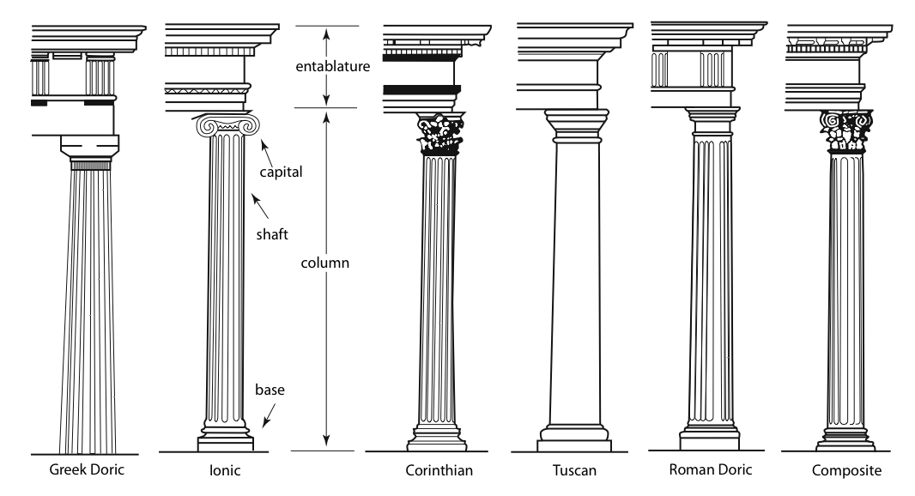

*župe Sv. Terezije Avilske, godina XVI. Br.19/2015***.**

#### Posebne zanimljivosti:

◻ Ovdje ukratko istaknite zanimljivost.

◻ Ovdje ukratko istaknite zanimljivost.

◻ Ovdje ukratko istaknite zanimljivost.

◻ Ovdje ukratko istaknite zanimljivost.

Svezak 1, Izdanje 1

## Naslov sekundarne priče

Ovaj dio teksta može sadržavati 75-125 riječi.

Naslov je važan dio novinske brošure i treba ga promišljeno odabrati.

On mora točno predstaviti sadržaj priče i privući čitatelje u nekoliko riječi.

Primjeri mogućih naslova uključuju: Proizvod dobio nagradu struke, Novi proizvod vam štedi vrijeme!, Skupljanje članstva

nadmašilo zadani cilj, Otvaramo ured u vašoj blizini.

Datum novinske brošure

#### U ovom broju:

**Nedjelja, 17. travnja 2015. 7. uskrsna**

08:00 sati + Nikola i Ante Štefanac, Maja Kožić

09:30 sati - Zvonimirovo

11:00 sati – Suhopolje

* Tisak: Glas Koncila, MAK
* Krizmanici: susret u četvrtak u 19:00 sati
* Prvopričesnici u Petak u 17:30 ispovijed
* uređenje crkve: Petra Preradovića, Kralja Zvonimira i J. Bana Jelačića
* Hodočašće u Sarajevo – prijave
* Svaki utorak u tjednu u Sladojevcima Sv. Anto
* Svibanjske pobožnosti svaki dan pol sata prije sv. mise



*Samo je Bog dostatan!*

*Samo je Bog dostatan!*



Izdaje: Župa Sv. Terezije Avilske u Suhopolju, Trg Sv. Terezije 2, 33410 Suhopolje, tel. 771 274,

e-mail: zupniured@zupasuhopolje.com ili zupni.ured.svete.terezije.avilske@vt.t-com.hr

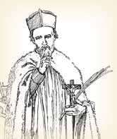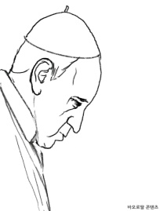****

(Nepomuk kraj Plzena, 1345. – Prag, 1393.) Pravim imenom zove se Jan Wolfin. Kao dijete bio je smrtno bolestan, a ozdravio je nakon molitvi svojih roditelja, koji su ga posvetili Bogu poslije njegovog ozdravljenja.

Bio je svećenik, čije propovijedi su obratile mnoge ljude.

Kod njega se ispovijedala kraljica.

Kralj je želio znati što kraljica govori za vrijeme ispovijedi, no sv. Ivan Nepomuk je uporno to odbijao.

Zatvoren je u tamnici i nakon upornog odbijanja ubijen 20. svibnja 1393. godine. Tijelo su mu zapalili, zavezali za kotač i bacili s mosta u rijeku Vltavu.

**Sreća - nesreća**



Sljedećeg dana sin je, pokušavajući pripitomiti jednu kobilu pao s nje i slomio nogu.

- Kakva nesreća! - rekli su susjedi.

- Sreća? Nesreća? - govorio je starac.

Počeo je rat, došla je vojska i odvela sve zdrave mladiće. Starčev sin nije im bio od koristi, pa su ga poštedjeli.

- Sreća? Nesreća?

Starac i sin radili su na farmi. Jednog dana jedini konj je pobjegao.

- Strašno! - suosjećali su susjedi - Kakva nesreća!

- Sreća? Nesreća? Ah, tko bi znao... - odgovarao bi starac.

Idući tjedan konj se vratio s planine, a s njim je došlo još pet divljih kobila.

- Kakva sreća! - uzviknuli su susjedi.

- Sreća? Nesreća? Tko zna? - odgovarao je starac.

***Pokoj vječni daruj im Gospodine! I svjetlost vječna svjetlila im!***

Vesna Thormahlen r. Petrušić 1958-2015 (Gaćište)

Drugi je kriterij istinske ljubavi – da „komunicira“, priopćava se, „ne ostaje izolirana. Ljubav daruje što ima i prima, ostvaruje se ona komunikacija“, ona povezanost Oca i Sina, koju stvara Duh Sveti.

„Nema ljubavi bez priopćavanja, nema izolirane ljubavi“. I klauzurni redovnici i redovnice to čine: „s Gospodinom, s onima koji odlaze pronaći Božju riječ… Ostati zatvoren u samome sebi, tražeći vlastitu korist, to je egoizam.

Istinska ljubav „nije laka“ jer – kako je primijetio – egoizam, vlastiti interesi nas vuku da ne činimo konkretna djela i ne komuniciramo, ne priopćavamo. A što Gospodin govori onima koji ostaju u njegovoj ljubavi? Isus kaže: „To sam vam govorio da moja radost bude u vama i da vaša radost bude potpuna“. To je radost koja često ide zajedno s križem.

**Ljubav koja se izolira nije ljubav nego egoistična duhovnost**

„Dva su kriterija“ – ustvrdio je Papa – „koja nam pomažu razlikovati istinsku od lažne ljubavi“. Prvi je kriterij da se ljubav iskazuje „više djelima nego riječima“; odnosno, to nije „ljubav iz sapunice“, „fantazija“ ili priča koja „nam malo prodrma srce i ništa više“.

Istinska je ljubav u „konkretnim djelima“. Zato Isus upozorava svoje učenike: „Neće ući u Kraljevstvo nebesko svaki koji govori: „Gospodine! Gospodine!“, već onaj koji vrši volju Oca mojega; onaj koji izvršava moje zapovjedi“ – parafrazirao je Papa.

To znači da je istinska ljubav konkretna, da se iskazuje djelima, da je stalna. Nije puki entuzijazam, zanos. Često se radi o bolnoj ljubavi: pomislimo na ljubav Isusa koji nosi križ.

Gladnoga nahraniti, žednoga napojiti, stranca primiti, itd. „Onaj koji ljubi tako postupa“ – napomenuo je Papa, ističući da su i Blaženstva, Isusov „pastoralni program“, konkretna.

**Sveti Ivan Nepomuk**



**Papina kateheza**

